Règle du jeu : A chaque paire trouvée on ajoute 15 points au score et à chaque essaye de paires on ajoute 1 au nombre de coups. Pour le mode 2/3 le jeu prend fin quand les 3 paires sont trouvées, le score sera donc de 45. Pour le mode 2/4 le jeu prend fin lorsque les 4 paires sont trouvées, le score sera donc de 60. Pour le mode 3/4 le jeu prend fin lorsque les 6 paires sont trouvées, le score sera donc de 90.

Le but du jeu est de retrouver toutes les paires cachées.

**Fonctionnement du code**

Tout d’abord on déclare toutes nos variables et constantes qui nous seront utiles pour faire fonctionner notre jeu. Et on stock toutes nos cartes dans une constante.

Ensuite on crée nos fonctions :

Fonction FlipCard :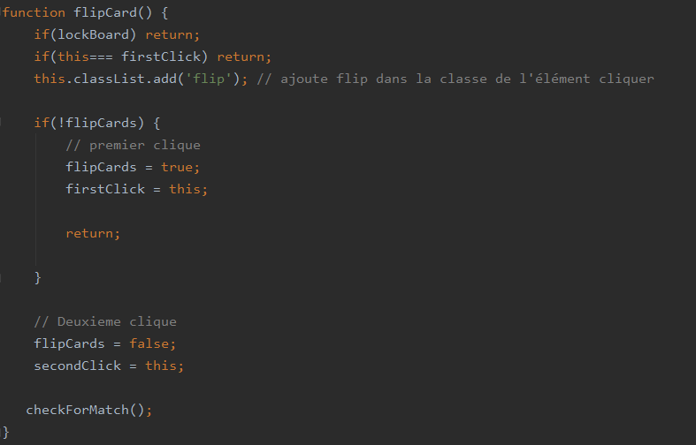

Cette fonction permet de retourner les cartes choisies par le joueur. On ajoute la classe flip sur la carte sélectionné ce qui enclenche l’animation qui retourne la carte. On stock l’élément choisi en premier dans firstClick et le second dans secondClick.

Fonction Chekformatch :

Cette fonction permet de compter le nombre de coup au cours du jeu sachant que à chaque coup on ajoute +1 jusqu’à la fin du jeu. Et permet de vérifier si les deux cartes sélectionnées sont identiques ou non.

Fonction DisableCards :

Pour une carte tourner et après avoir tourné la deuxième si les deux paires sont identiques on rajoute +15 au score et si le score atteint le nombre 45 pour la mode 2/3, 60 pour la mode 2/3 et 90 pour la mode 2/4 le jeu prend fin et le score du joueur s’affiche et le nombre de coup joué (qui sont déclaré sur les fichiers html). Cela désactive aussi ce qui permet de savoir quand on clique sur un objet. Donc si on trouve une paire celle-ci ne pourra plus être retourné et restera afficher, on ne pourra plus cliquer sur ces cartes.

Fonction unFlipCards :

Cette fonction permet de retourner les cartes qui ont été tourné par le joueur et qu’ils ne sont pas identiques, avec un délai de 1500 millisecondes.

Fonction resetBoard :

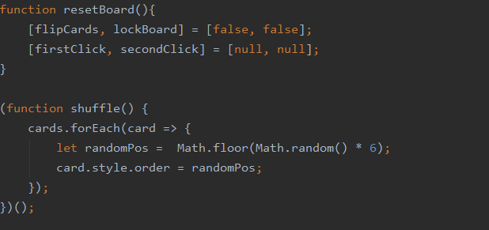

Cette fonction permet de remettre à zéro les variables dans lesquelles on stock nos informations sur les cartes cliquer.

Function shuffle :

Elle permet de mélanger les cartes au début du jeu.



Cela ajoute un écouteur d’évènement sur toutes les cartes, c’est-à-dire qu’au clique sur une carte cela sera détecter.